BOLJŠA PRIPRAVA NA ŽIVLJENJE V STAROSTI



**MODUL 7 – PREHRANA**

SMERNICE ZA UČITELJE/MENTORJE

 KA204-2017-012





SMERNICE ZA UČITELJE/MENTORJE

MODUL 7- PREHRANA



**SPLOŠNI NAPOTKI UČITELJEM**

**Ni vam treba uporabljati vseh prosojnic.**

**Namen priročnika je, da uporabljate le tiste, ki so primerni za vaše predavanje in ciljno skupino.**

**Splošno vzeto lahko rečemo, da prosojnice pogosto pospešijo samo predavanje, kar pa ni nujno dobro za specifično občinstvo.**

**Bolje je, da si določene prosojnice zapomnite, da jih lahko:**

**• zapišete na tablo**

**• ali pa jih vključite v svoje pripovedovanje**

**Držite se dejstev, a pripravite si svoje zgodbe.**

**Komentarji so:**

* namenjeni izvajalcem učnih lekcij.
* besedila niso namenjena, da se jih naučite na pamet. Na njihovi osnovi si pripravite lastne zgodbe oziroma tekst.
* nikakor ne želimo kogarkoli prestrašiti ali pa pripraviti koga do sramu, ker se prehranjuje kakor pač se ali zaradi videza.
* vsekakor predstavljata hrana in prehranske navade kar velik izziv pri starejših in mnogokrat predstavljata glavni vzrok za upad zdravja pri tej populaciji.
* s seboj prinesite kakšne članke o hrani za lažjo demonstracijo preračunavanja kalorij in beljakovin.

**DIAPOZITIV 1**

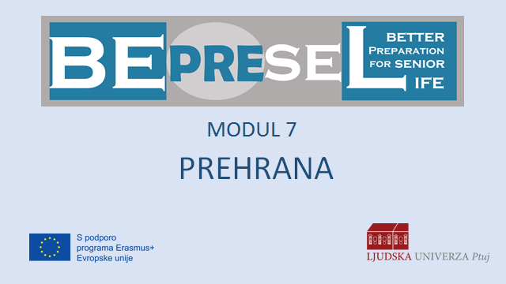

**LEKCIJA 1**

**DIAPOZITIV 2**

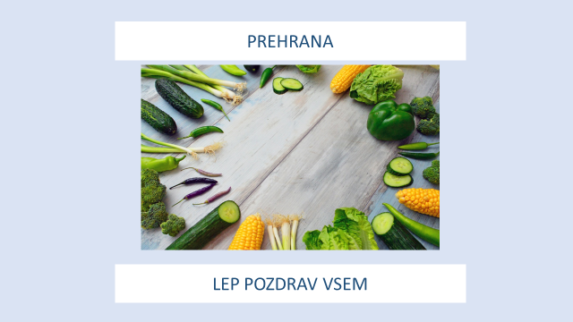

Pomembno je, da se zavedamo kaj jemo in kakšne so naše prehranske navade, sploh ko se staramo ali pa smo že del populacije starejših. Dolgoletne raziskave so potrdile, da pri tem prihaja do sprememb, ko se upokojimo in žal, ne vedno na bolje.

Spremembe delno pogojujejo različni družbeni učinki, ki so sestavni del življenja starejših in s katerimi se morajo soočiti. Skoraj polovica izmed nas bo izgubila zakonca ali življenjskega partnerja, dragega družinskega člana in prijatelja. Vendar pa ima neaktivnost največji negativni učinek na naše prehranjevanje. Vedno manj smo fizično aktivni.

V večini evropskih držav se ubadajo s prekomerno težo prebivalstva. Problem v zdravstvu nastane takrat, kadar vedno več otrok, mladostnikov in odraslih postaja predebelih. In ravno debelost je ključen vzrok številnih bolezni v poznejših življenjskih obdobjih.

Seveda ti izzivi zaobjemajo tudi starejše, če je pri njih prisotna prekomerna telesna teža.

Vendar pa to ni tema na katero bi se mi tukaj osredotočali – naša pozornost bo namenjena učinkom prav nasprotnega: torej, da veliko starejših z leti počasi zmanjšuje količino zaužite hrane.

**DIAPOZITIV 3**

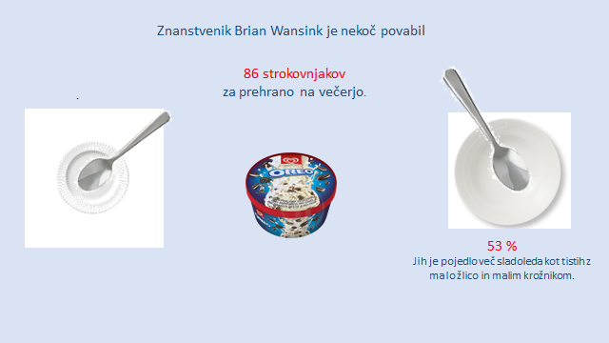

No, pa začnimo z nekaterimi smešnimi primeri prehranskih navad in vedenj za mizo,…nekaj, k čemur se bomo vrnili malo pozneje;

Nekega dne je nizozemski znanstvenik Brian Wansink k sebi na večerjo povabil **86** strokovnjakov s področja prehrane.

Gostje so sedeli ločeno in nekateri so dobili **velike** krožnike in **velike** žlice**,** spet drugi **male** krožnike in **male** žlice. Pokazalo se je, da je kar 53% tistih z veliki krožniki in veliki žlicami pojedlo več sladoleda od preostalih gostov.

**DIAPOZITIV 4**

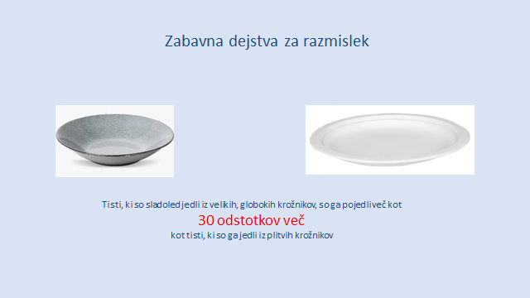

Skratka, tisti, ki so jedli sladoled iz velikih, globokih krožnikov so skupaj pojedli kar **30% več** sladoleda od onih z malimi, plitvimi krožniki…

**DIAPOZITIV 5**

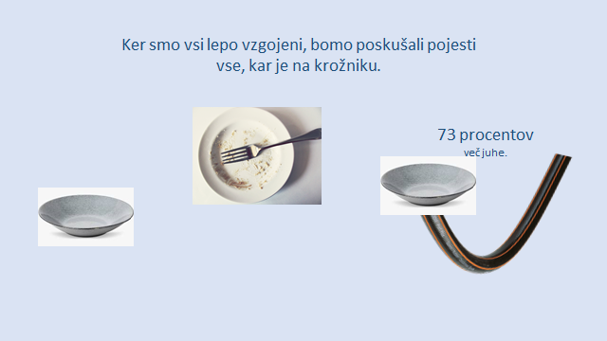

**Drug poskus je pokazal,** da smo vsi vzgojeni in "tako lepih" manir, da pojemo vse kar nam prinesejo na krožniku.

Dvema skupinama so postregli z juho – polovica jih pa ni vedela, da jim bo drobna napravica pod krožnikom vedno znova dolivala juho in polnila krožnike.

**Tisti s "polnilcem" na dnu krožnika so pojedli kar 73% več juhe!**

**DIAPOZITIV 6**

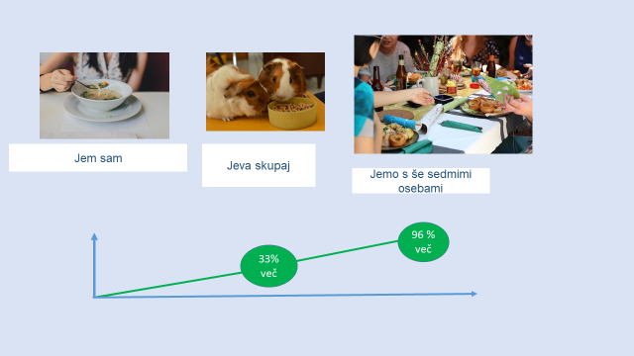

Merjenja koliko ljudje pojemo v različnih situacijah so pokazala, da pojemo manj, kadar jemo sami.

Torej, če imamo pri jedi družbo še enega jedca, **pojemo kar 33% več** kot bi sami in naj se sliši še tako za lase privlečeno pa dokazano drži, da pojemo skoraj dvakrat toliko oziroma **97% več** hrane, če smo v družbi še sedmih (7) oseb.

**DIAPOZITIV 7**

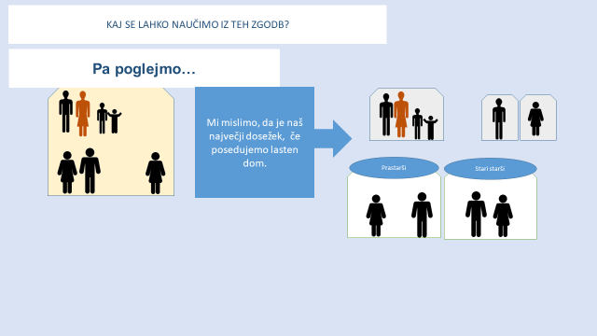

**Zakaj so ti podatki tako pomembni?**

Ker so del sodobnega načina življenja v vedno več družbah, kjer vedno več ljudi živi v jedrnih družinah. Razširjene, velike družine postajajo preteklost.

To je sicer lahko dober znak iz več razlogov, vsebuje pa tudi pasti.

Ena izmed teh pasti je, da vedno več starejših ljudi živi samih.

Večina izmed nas, starejših, je poročena in najbrž nas bo kar polovica sčasoma izgubila zakonca ter bomo živeli sami in tudi jedli bomo v samoti,…če ne bomo ukrepali.

**DIAPOZITIV 8**

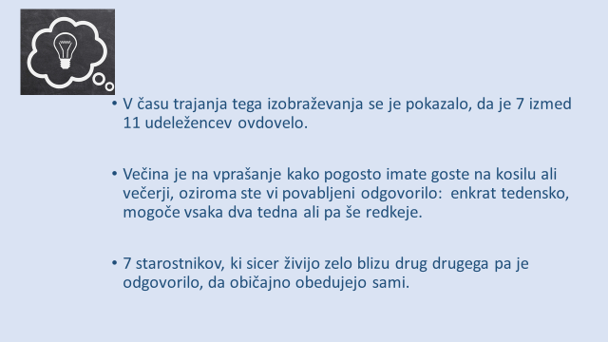

V času trajanja izobraževanja starejših se je pokazalo, da je kar 7 izmed 11-ih udeležencev ovdovelo.

Odgovori na vprašanja:

* "Kako pogosto imate gosta pri kosilu ali večerji"?
* "Kako pogosto ste vi povabljeni na kosilo ali večerjo"?

so bili seveda zelo različni

* "enkrat tedensko, morda na vsaka dva tedna ali še redkeje"

Pa vendar je 7 starejših, ki sicer živijo zelo blizu drug drugega odgovorilo, da v glavnem vedno jedo sami.

**DIAPOZITIV 9**

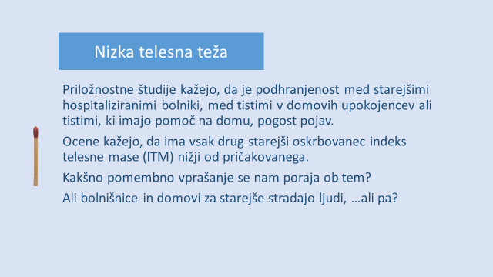

Uživanje tolikšnega števila (preveč) obrokov v samoti, nas vse več vodi k temu da:

1. jemo vedno manj in manj, pričnemo izgubljati telesno težo
2. jemo vedno bolj enolično in se izpostavljamo tveganju podhranjenosti.
3. *potrebujemo dvakrat več časa, da pojemo, kar smo si pripravili – v primerjavi z dvema, ki jesta isti obrok. Zato kupujemo, pripravljamo, manj in še to enolično*.

Ali se kdo prepozna v tem?

Vendar pa glavni problem ni le v počasni izgubi teže, pač pa, če jemo vedno manj in še to enolično hrano, nas to lahko pripelje do **podhranjenosti**.

**DIAPOZITIV 10**

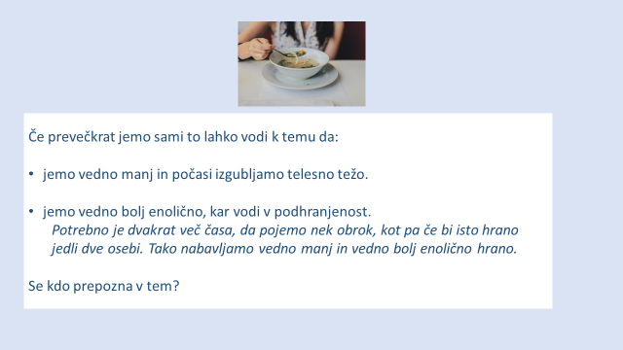

Kadar se starejši slabo prehranjujejo se pojavi tveganje

* za pomanjkanje kalorij in beljakovin
* za pomanjkanje elementov v sledovih (vitamin, minerali)

**DIAPOZITIV 11**

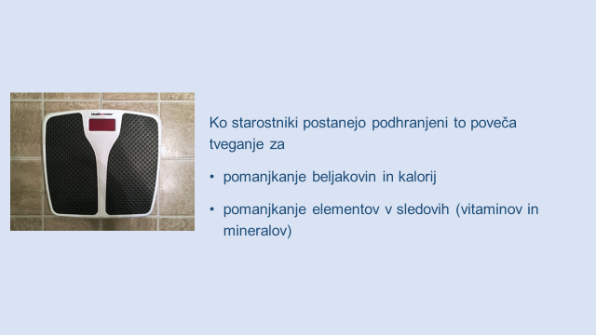

**Posledice:**

Slaba prehrana pri starejših povzroča in privede do:

* zmanjšanih sposobnosti
* povečane umrljivosti
* zmanjšanih sposobnosti, da skrbijo sami zase
* slabega počutja
* slabše kakovosti življenja

**DIAPOZITIV 12**

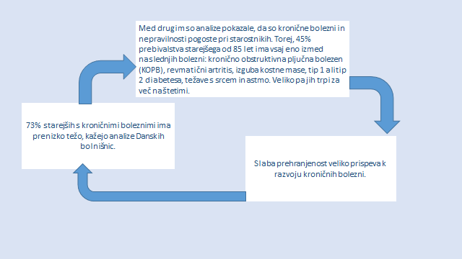

Slabo prehranjevalno stanje veliko pripomore h kroničnim nepravilnostim in boleznim.

Analize so med drugim pokazale, da so kronične bolezni posebej pogoste med starejšo populacijo.

Pri 85-ih letih nas bo 45% imelo vsaj eno izmed teh kroničnih bolezni:

kronično obstruktivna pljučna bolezen (KOPB), revmatični artritis, izguba kostne mase, tip 1 ali tip 2 diabetesa, težave s srcem in astmo. Veliko pa jih trpi za več naštetimi.

**DIAPOZITIV 13**

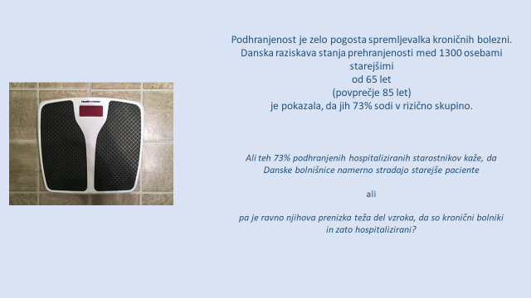

Raziskave v danskih bolnišnicah kažejo, da je 73% starejših, ki trpijo za kroničnimi boleznimi podhranjenih.

*Ali ima teh 73% hospitaliziranih starejših premajhno telesno težo zato, ker bi jih danske bolnišnice stradale*?

Ali pa

*Je ravno premajhna telesna teža delno vzrok kroničnih bolezni in hospitalizacije starejših?*

**DIAPOZITIV 14**

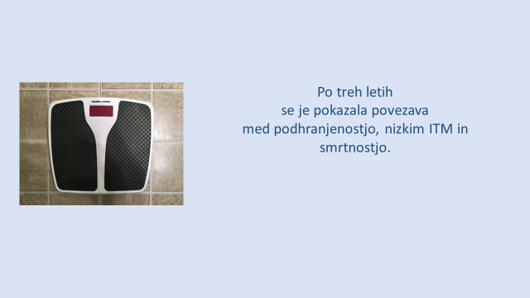

Ko je govora o premajhni telesni teži je potrebno vedeti, da je 3 leta trajajoča raziskava pokazala povezavo med indeksom nizke telesne mase in smrtnostjo.

Najbrž nam pri spopadanju z boleznimi koristi, če imamo malo več "mesa na kosteh" .

**DIAPOZITIV 15**

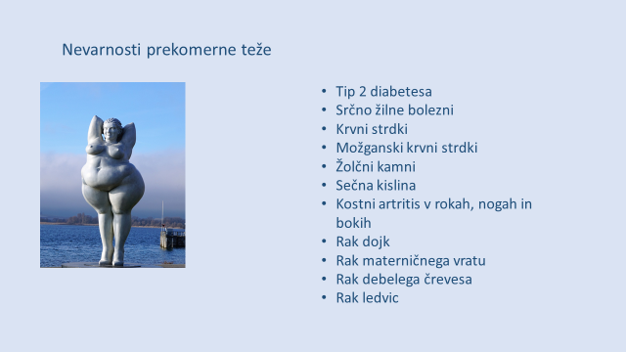

Pa se malce pogovorimo o teži.

Naj bo že od vsega začetka jasno, da ne bomo vsiljevali velikanskih sprememb načina življenja.

Zavedamo se, da bi to bilo zelo težko doseči v našem življenjskem obdobju. Govorili bomo le o nekaterih malih spremembah, ki pa imajo velik učinek.

Ne bomo na dolgo in široko razpravljali, saj vemo, da se vsi zavedamo težav, ki jih prinaša prevelika telesna teža.  
Pri debelih odraslih in starejših se veliko pogosteje kot sicer pojavljajo bolezni:

* tip diabetesa 2
* bolezni srca in ožilja
* krvni strdki
* krvi strdki v možganih
* žolčni kamni
* sečna kislina
* kostni artritis v rokah, nogah in bokih
* rak dojk
* rak materničnega vratu
* rak debelega črevesa
* rak ledvic

Da ne pozabimo omeniti, da prekomerna, sploh pretirana telesna teža skrajšuje življenje za nekaj let. Povzroča tudi nekaj nevšečnosti, ki jih nikakor ne bi pripisali prekomerni teži; težave s križem in astma, npr. In seveda zmanjšuje našo vzdržljivost in telesno kondicijo.

Pa vendar se zdi, da je največja težava pri starejših od 60 let premajhna telesna teža in podhranjenost.

**DIAPOZITIV 16**

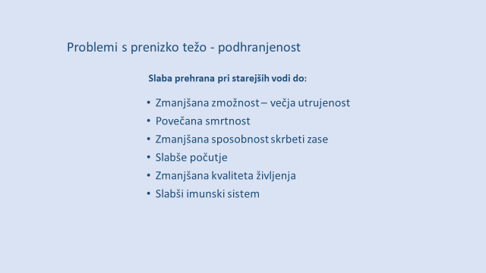

Izzivi pri premajhni telesni teži – slabem prehranjevanju.

Slaba prehrana pri starejših vodi do:

* Zmanjšanja sposobnosti – utrujenosti
* Povečane umrljivosti
* Zmanjšanja sposobnosti skrbeti sam zase
* Zmanjšanja dobrega počutja
* Zmanjšanja kvalitete življenja v starejših letih
* Slabljenja imunskega sistema

**DIAPOZITIV 17**

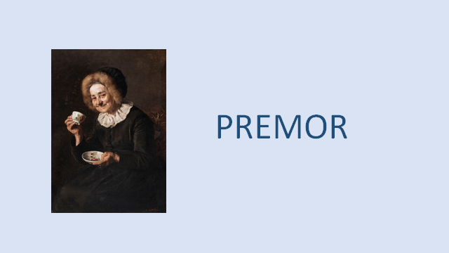

**LEKCIJA 2**

**DIAPOZITIV 18**

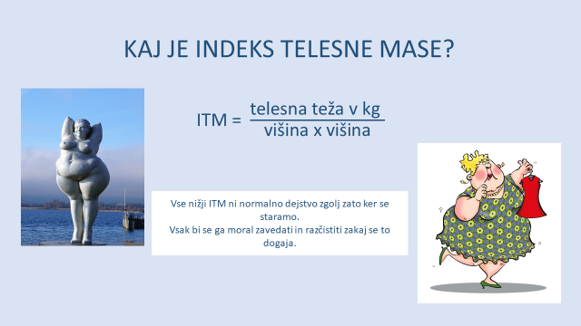

Spoznajmo nov izraz: *Indeks telesne mase* - ITM.

**Indeks telesne mase ITM**

Verjetno ga večina izmed vas že pozna, pa vendar, samo da se prepričamo, da vsi razumemo isto, ITM je izraz, ki ponazarja povezavo med telesnima višino in težo.

Naša teža deljeno s

kvadratom višine v metrih(višina v metrih x višina v metrih) = ITM

Ko si enkrat izračunamo svoj ITM, ga lahko spremljamo skozi leta. Večini izmed nas pa zadostuje že pogled na številko naše garderobe in ne potrebujemo izračuna ITM.

**DIAPOZITIV 19**

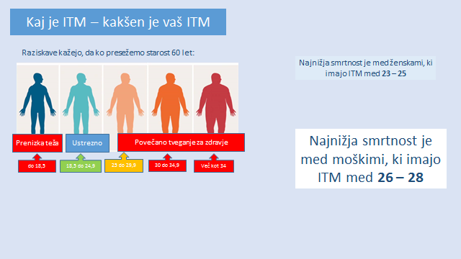

Na splošno zdravstveniki ljudem priporočajo indeks telesne mase **med 18,5 in 24,9.**

Hkrati pa raziskave kažejo, da je

* najnižja stopnja umrljivosti med ženskami, ki imajo ITM med 23 in 25
* najnižja stopnja umrljivosti med moškimi ,ki imajo indeks med 25 in 27

*Najlepše pri tem, da sem moški star 60 let je pa to, da sem en dan pred 60. rojstnim dnevom bil prepričan, da sem predebel, ker pač imam ITM 27.*

**DIAPOZITIV 20**

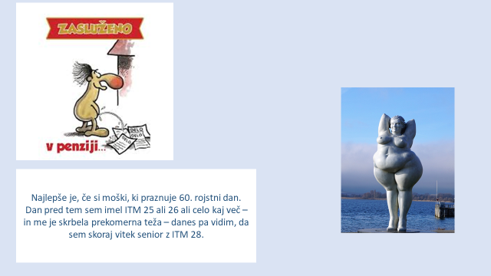

*A le dan za tem sem naenkrat vitek starejši moški ker imam ITM 27 – in bom, vsaj statistično gledano, živel dlje.*

**DIAPOZITIV 21**

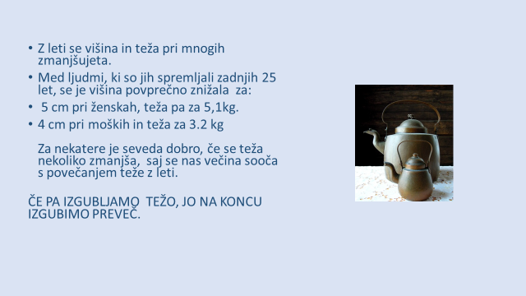

Naslednji izziv, ki nekaterim izmed nas "pomaga" starati se, je dejstvo, da se z leti manjšamo in mnogim izmed nas se to dogaja ravno v zadnjem življenjskem obdobju.

Raziskave, ki so potekale med obsežno skupino ljudi in so trajale kar 25 let so pokazale da:

* z leti postanejo ženske v povprečju 5 cm manjše in izgubijo 5,1 kg
* moški se zmanjšajo v povprečju za 4 cm in izgubijo 3,2 kg.

**DIAPOZITIV 22**

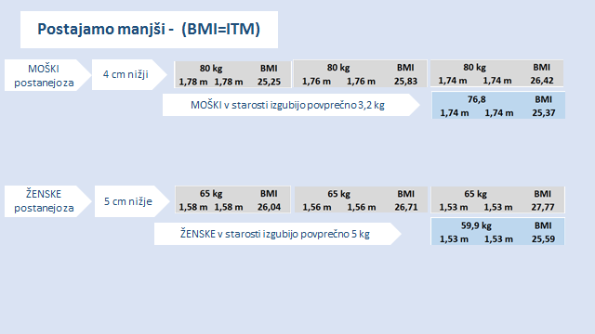

**KAJ VPLIVA NA ITM?**

To, da se z leti manjšamo, nas lahko zavede pri preračunavanju svojega ITM. Kot kažeta spodnja primera, bo naš ITM seveda narastel.

**Moški**: težak 80 kg z višino 1,78 m

* če postajamo manjši (4 cm) a teže ne izgubimo, bo naš ITM narastel na 26,42

**Ženska**: če tehta 65 kg in meri 1,58 m v višino,

* teže pa ne izgubi, bo njen ITM počasi narastel na 27,77.

**DIAPOZITIV 23**

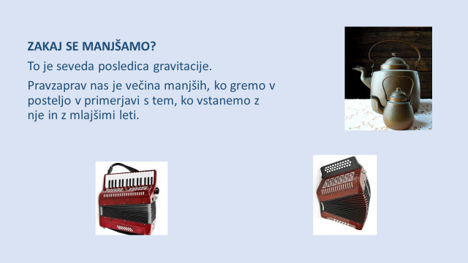

**Razlog zakaj z leti postajamo vse manjši, tiči v našem otroštvu**.

Popolnoma normalno je, da smo "krajši" zvečer, ko ležemo v posteljo, kot pa zjutraj, ko vstanemo iz nje.

To je pogojeno z gravitacijskim učinkom in lastno težo, ki nas vlečeta dol in skupaj.

Vendar pa, dokler skozi različne aktivnosti vzdržujemo našo mišično moč, mišice vsaj delno ščitijo sklepe in hrbtenico. To pomeni, da se ne pomanjšamo toliko kot bi se, če ne bi imeli dovolj mišične moči in se zato med spanjem ponovno raztegnemo.

Vendar pa zaradi manjše aktivnosti mnogi izmed nas izgubljamo mišično moč, sploh moč hrbtnih mišic.

Zato se povečuje dnevno krčenje, ponoči se ne moremo več tako raztegniti in naša majhnost postaja vse bolj stalna. Zavedati se moramo, da sta 5 cm pri ženskah in 4 cm pri moških le povprečni vrednosti. Nekateri se skrčijo še za več…lahko pa tudi za manj.

**DIAPOZITIV 24**

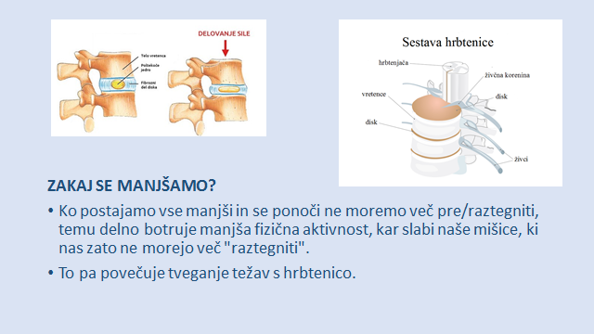

Ko postajamo vse manjši in se ponoči ne moremo več pre/raztegniti, temu delno botruje manjša fizična aktivnost, kar slabi naše mišice, ki pa nas ne morejo več raztegniti.

To pa povečuje tveganje težav s hrbtenico.

**TVEGANJE**

Ta nenehni pritisk nas bo seveda privedel do povečanega tveganja za naš skelet.

Kadar se disk (v ledvenem delu hrbtenice) zaradi prevelikega pritiska čez dan ponoči ne more več raztegniti, se poveča nevarnost za prolaps (zdrsa) diska.

Če izgubimo preveč mišične moči okoli sklepov, sploh okoli kolkov in kolen, mišice teh sklepov ne morejo več varovati in pravimo, da samo še **visimo na našem skeletu**.

Mnogi izmed nas smo že imeli osteoartritis, ko smo vstopili v "klub starejših", pa nismo trpeli nobenih bolečin.

Da do sedaj nismo čutili bolečin, se lahko zahvalimo dovolj dobri mišični moči, ki je varovala naše sklepe. Ampak, ko bo naša moč slabela zaradi skromne fizične aktivnosti, nas tudi mišice ne bodo več varovale, kosti se bodo približale druga drugi in takrat bo bolelo.

**Pa si preračunajmo kakšen je naš ITM**

**DIAPOZITIV 25**

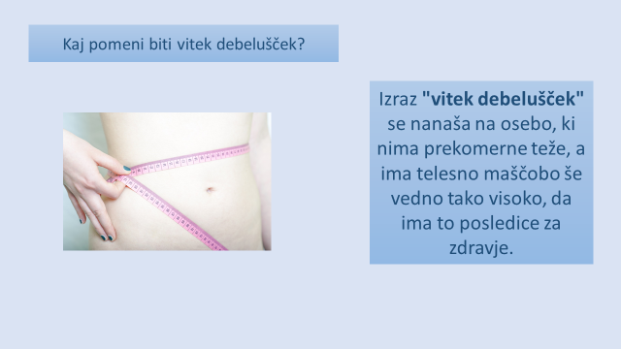

Pomembno je, da vemo kaj pomeni "***biti vitek debelušček"***.

*Diskusija:*

***Če moj ITM znaša 24 (ženska) ali 26 (moški), potem je vse v redu, ne?...ali pač???***

Žal moramo reči, da temu ni čisto tako.

**DIAPOZITIV 26**

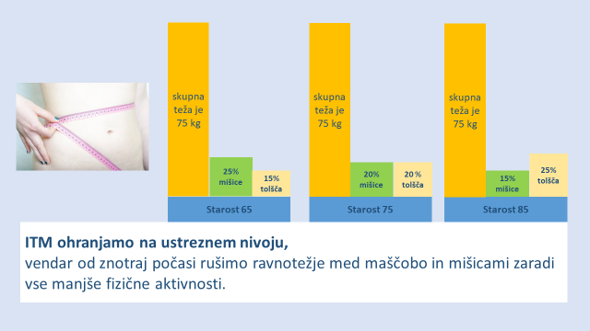

Zaradi usihajoče telesne aktivnosti, kar se nam vsaj nekaterim zdi normalno, se kar sprijaznimo s spremembami v naših telesih, s tem kaj se dogaja z našo kožo,…čeprav nimamo pojma za kaj gre.

**Osnovno pravilo:**

če dnevno v telo vnašamo več kalorij kot jih porabimo za vzdrževanje telesne toplote, da lahko naši organi in mišice normalno delujejo, bo naše telo odvečne kalorije spremenilo v maščobo. Tako pač naše telo shranjuje in skriva energijo. V podobi maščobe.

Tako imamo primer ko upočasnimo nivo izgorevanja kalorij kot posledici zmanjšane telesne aktivnosti, pa čeprav jemo malo manj, a še vedno več kot pokurimo.

Zmanjšana telesna aktivnost bo počasi zmanjševala mišično maso in zato bo vse kar pojemo malo več naše telo shranilo v obliki maščobe.

**In takrat se bomo mnogi znašli v situaciji, ko bomo mogoče res izračunali stabilen ITM, ampak telesna teža bo v tem primeru bolj posledica tolšče kot pa mišične mase.**

Tako bomo namesto več mišične mase kot maščobe imeli več maščobe kot mišic.

**DIAPOZITIV 27**

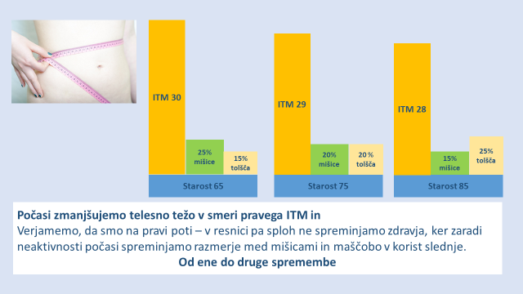

Vse preveč se nas znajde v dveh situacijah:

1. ko počasi zmanjšujemo telesno težo na ustrezen nivo ITM in pri tem menimo, da smo na pravi poti - a pravzaprav sploh ne izboljšujemo zdravja – ker zaradi neaktivnosti počasi spreminjamo razmerje mišic in maščob v maščobe.
2. ko sicer vzdržujemo ustrezen ITM, a tudi v tem primeru počasi rušimo ravnotežje med mišicami in maščobo zaradi vse manjše fizične aktivnosti in krepitve naših mišic.

**DIAPOZITIV 28**

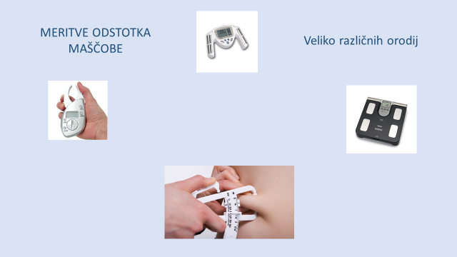

**KAKO IZMERIMO NAŠE VITKO-DEBELO STANJE?**

**Kako se prepričati, da smo vitko-debeli?**

Vitki ljudje imajo visok procent maščob. Obstaja več načinov določanja odstotka maščobe, npr. s posebnimi **kopalnimi utežmi** in ročnimi **merilniki**.

Žal pa dajejo zelo nenatančne podatke pri merjenju odstotka maščobe pri posameznikih. Natančno določanje deleža maščobe zahteva najsodobnejše in drage preglede ter raziskave, ki pa jih izvajajo na le redkih mestih, v specializiranih bolnišničnih oddelkih npr. In čeprav je delež maščobe pravilno izmerjen, pa to še nič ne pove o razporeditvi maščobe v našem telesu, kar pa je ključno za naše zdravje.

**DIAPOZITIV 29**

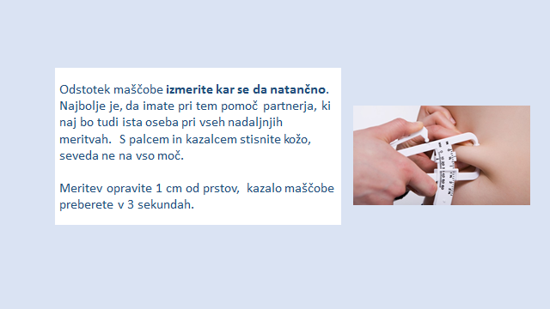

Če uporabljamo ročne merilnike, z njimi merimo na štirih mestih:

* biceps (nadlaket)– na sprednji strani
* triceps (nadlaktna triglava mišica)– na zadnji strani zgornjega dela roke
* na spodnjem delu trebuha
* spredaj na bokih

**DIAPOZITIV 30**

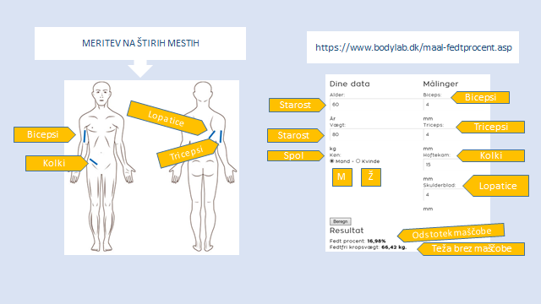

**Čim bolj natančno merjenje odstotka maščobe**

Najbolje je, da si pridobite nekoga, ki vam bo v pomoč pri vsakokratnih meritvah odstotka maščobe. S kazalcem in palcem potegnite za kožo. Seveda ne stiskajte kože premočno. Meritev opravite 1 cm od prstov in merilec držite v tem položaju 3 sekunde.

Za branje meritve pojdite na spletno stran: <https://www.bodylab.dk/maal-fedtprocent.asp>

(velja za Dansko!) Tam vnesete prikazane vrednosti, pritisnite izračun in preberite odstotek. Spodaj, pod odstotkom, se vam bo prikazalo število kilogramov, ki bi jih vaše telo imelo brez maščobe

**DIAPOZITIV 31**

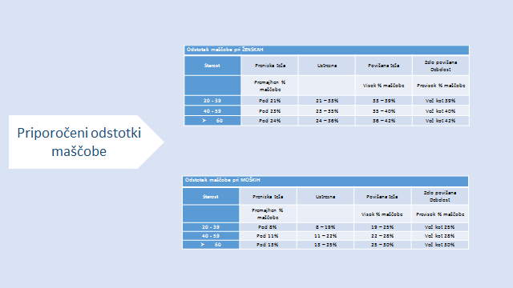

Tukaj si lahko ogledate priporočila glede odstotka maščobe.

Ko poznate odstotek maščobe v vašem telesu, ga zabeležite v svoj Senior zdravstveni profil.

**PA POGLEJMO KAKO IZGLEDA, KO IZMERIMO NAŠE VITKO-DEBELO STANJE**

Obseg NAŠIH BOKOV

**DIAPOZITIV 32**

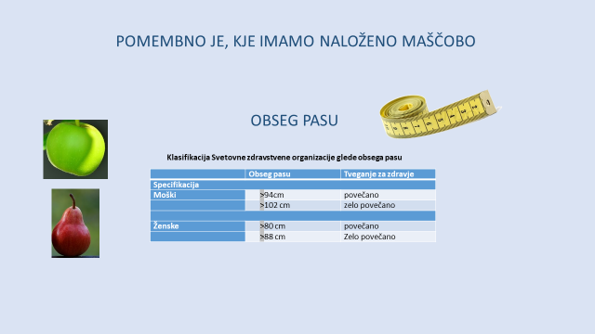

Pomembno je, kam nalagamo maščobo. Bolje je, če smo podobni hruški kot jabolku. To pa zato, ker je bolje, da imamo maščobo skoncentrirano okoli bokov, kot pa okoli notranjih organov.

Drug in boljši način, da preverite svojo vitkost je stopnja trebušne maščobe, ki jo preprosto izmerite s trakastim metrom.

Tako kot za ITM tudi za to obstaja klasifikacija trebušnega obsega, ki temelji na različnih okoliščinah (tabela).

Klasifikacija ima seveda omejitve z raznimi dejavniki kot so rasno-etnična pripadnost, starost, celoten obseg, višina,… telesa, kar vse lahko vpliva na stanje zdravja. Še več, o prikazanih vrednostih bi se dalo resno razpravljati in zato je že bilo veliko truda vloženega v pripravo ustreznejših klasifikacij ob upoštevanju omenjenih ciljnih skupin in dejavnikov.

Pozneje bomo uporabili merilni trak in ročne merilnike.

**IZMERIMO OBSEG BOKOV**

Vedno morate meriti na istem mestu – ali okrog bokov ali okrog popka.

Ko poznate obseg boka, vrednost vnesite v svoj Dnevnik zdravja.

**DIAPOZITIV 33**

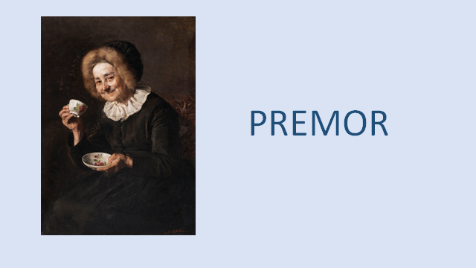

**Naredimo kratek premor.**

**LEKCIJA 3**

**DIAPOZITIV 34**

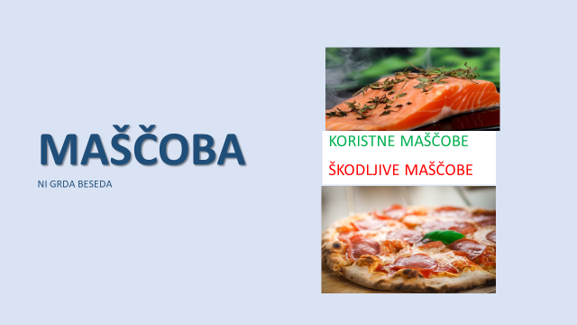

Na svojo maščobo ne smemo gledati kot na sovražnika, saj maščobe potrebujemo in so tudi bistvenega pomena za nas.

Maščobo sestavljajo različne maščobne kisline, ki so nujne za delovanje telesa kot pomemben energetski vir, predstavljajo pa tudi zalogo energije. Kljub temu pa, če jih je preveč, predstavljajo tveganje za srčno-žilne bolezni.

Maščoba je sestavni del telesnega tkiva in prenašalec določenih vitaminov. Nekatere maščobne kisline so ključne in jih ni mogoče nadomestiti z nobenimi drugimi. Zato je pomembno, da vemo koliko maščob zaužijemo in kakšne maščobe vsebuje naša hrana.

Maščoba vsebuje več energije od katerega koli drugega hranila.

**1 gram maščobe tako vsebuje 37 kJ**,

Kar je več kot dvakratnik energije 1 grama ogljikovih hidratov ali 1 grama beljakovin.

Maščoba je tudi zgodba sama zase – ker je toliko različnih vrst maščob. Zato se ne bomo osredotočali le na izjavo, da moramo paziti na dnevno priporočen % vnosa hranil in enega tipa maščob.

Maščobe bi naj predstavljale med 25 – 40%celotnega obroka. Bodite torej pazljivi pri nakupu že pripravljene hrane, saj vsebujejo visok delež maščob.

**DIAPOZITIV 35**

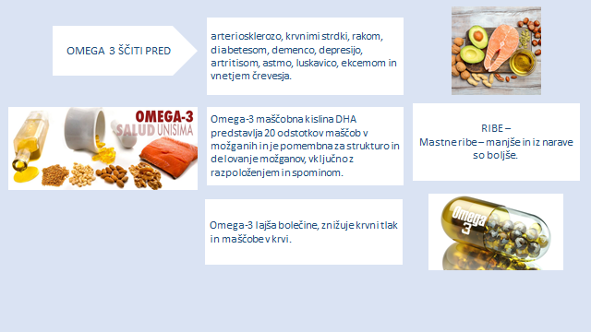

Dobro je biti pozoren na maščobo OMEGA 3, saj je je skoraj nemogoče imeti dovolj.

To bi pomenilo, da moramo najmanj dvakrat tedensko jesti sveže ribe, saj gojene ribe tega nimajo dovolj, ker se ne hranijo na njim naraven način.

**OMEGA 3 preprečuje:**

* arteriosklerozo
* krvne strdke
* raka
* diabetes
* demenco
* depresijo
* artritis
* astmo
* luskavico
* ekceme
* črevesna vnetja

Prav tako pomaga pri lajšanju bolečin, znižuje krvni tlak in preprečuje mašenje žil.

Kislina DHA v omega3 predstavlja 20% možganske maščobe in prispeva k dobremu delovanju naših možganov, spominu in razpoloženju.

Zato je dobro, če si omislimo kapsule, ki vsebujejo omega3 maščobe.

**DIAPOZITIV 36**

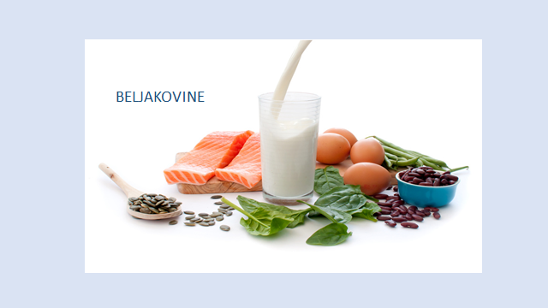

**DIAPOZITIV 37**

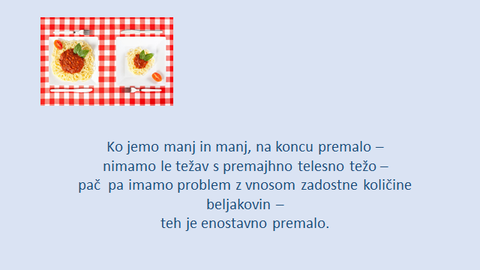

Kadar jemo manj in premalo, se soočamo s pomanjkanjem beljakovin, kar smo omenili že zgoraj.

Slaba prehranjenost tako vpliva na razvoj kroničnih bolezni, kar je sploh značilno za starejše. Ravno pomanjkanje beljakovin predstavlja ključni dejavnik pri slabi prehranjenosti.

**DIAPOZITIV 38**

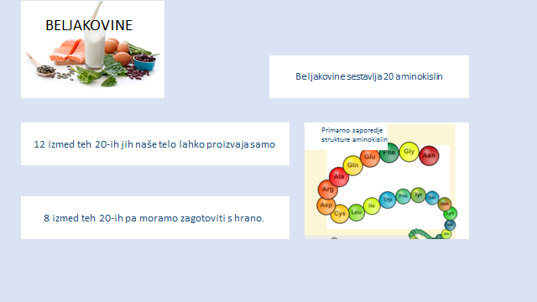

Beljakovine so gradniki našega telesa. Pomembne so za rast las, nohtov,rasti nasploh, ohranjanje in zdravljenje mišic, kit, organov,…

Beljakovine sestavlja do 20 različnih aminokislin. 12 izmed njih jih lahko prispevamo sami s hrano, preostalih 8 pa bi jih morali tvoriti neposredno s hrano.

Bistvene aminokisline so tiste, ki jih vsebujejo beljakovine v hrani, saj naše telo nima potrebnih encimov, da bi jih tvorilo samo. To pa so fenilalanin, histidin, izolevcin, levcin, lizin, metionin, treonin, triptofan in valin.

Rastline lahko same tvorijo teh 8 encimov potrebnih za tvorbo beljakovin. Človeška in živalska telesa pa tega ne zmorejo.

Zato jih moramo priskrbeti s hrano in ravno zato se imenujejo bistvene aminokisline. Ostale lahko organizem tvori iz glukoze in dušika, ki izvirata iz drugih.

**DIAPOZITIV 39**

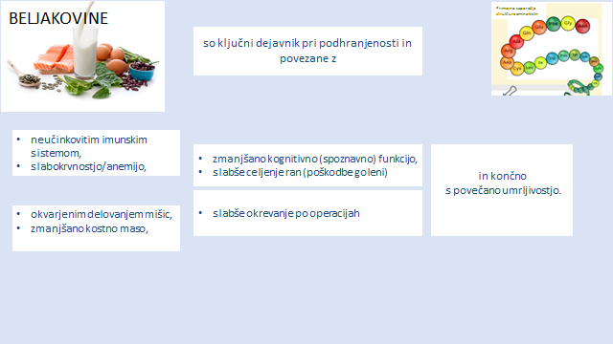

Pomanjkanje beljakovin (energije – podhranjenost) je povezano z:

* nedelovanjem imunskega sistema
* anemijo(slabokrvnost)
* okvarami mišic
* zmanjšanjem kostne mase
* zmanjšanjem kognitivnih (spoznavni procesi) funkcij
* slabšim celjenjem
* počasnejšim okrevanjem po operaciji
* povečano smrtnostjo

**DIAPOZITIV 40**

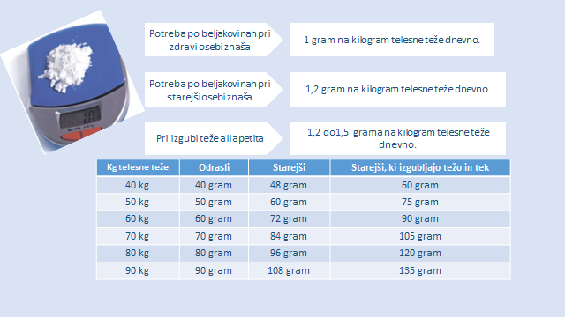

Ko se staramo dnevno potrebujemo najmanj 1,2 do 1,5 gramov proteinov na kilogram telesne mase.

To pa seveda lahko predstavlja velik izziv za mnoge. Veliko jih ne ve, če njihova hrana vsebuje ta delež beljakovin, kar bo počasi pripeljalo do:

* zmanjšanja mišičnih funkcij
* zmanjšanja kostne mase
* slabšanja imunskega sistema
* anemije
* zmanjšanja kognitivnih sposobnosti
* slabšanja zdravljenja ran
* počasnejšega okrevanja po operaciji
* povečanja tveganja smrtnosti

Zato bi bilo dobro, da bi se malce seznanili z izračunom beljakovin v naši običajni prehrani.

Saj ni težko. Vsi prehranski izdelki vsebujejo zapis koliko beljakovin vsebujejo na 100 gramov.

Vse kar potrebujete je kuhinjska tehtnica, svinčnik in list papirja ter največ 5 minut na dan v tednu ali dveh, lahko pa uporabite tudi preračun, ki vam je na voljo na domači spletni strani BEPRESEL.

**DIAPOZITIV 41**

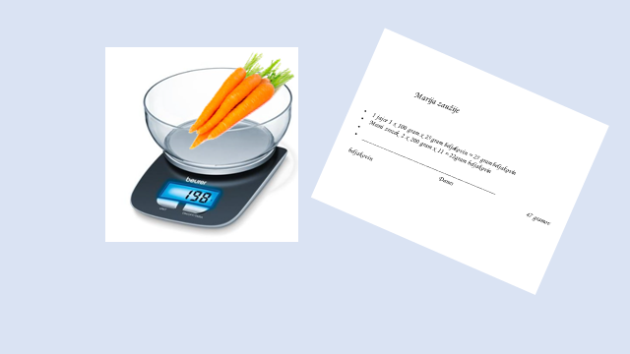

Splača se preveriti. Pa tudi zelo enostavno je, potrebujemo le tehtnico, papir in svinčnik.

En teden ali dva?

Ko enkrat stehtate kos hrane, boste tudi vedeli kaj morate napisati jutri. Po navadi jemo bolj ali manj iste stvari vsak dan in tudi zato ne bo težko. Tehtnico pustite kar na mizi za teden ali dva, enkrat letno bo čisto v redu.

Prinesite nekaj prehrambnih artiklov in pokažite udeležencem kako se vsebnost beljakovin pri različnih prehrambnih artiklih bere in kako se preračunava.

**DIAPOZITIV 42**

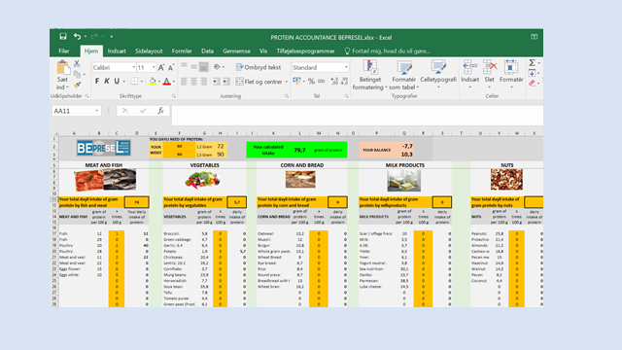

Če se spoznate na računalnik in znate uporabljati Excel, vam bomo ponudili model za preračunavanje dnevnega, tedenskega in mesečnega vnosa beljakovin.

Udeležencem pokažite uporabo aplikacije. Pokažite jim svoje lastne izračune.

**DIAPOZITIV 43**

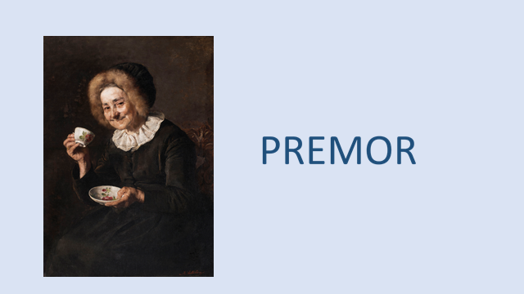

**LEKCIJA 4**

**DIAPOZITIV 44**

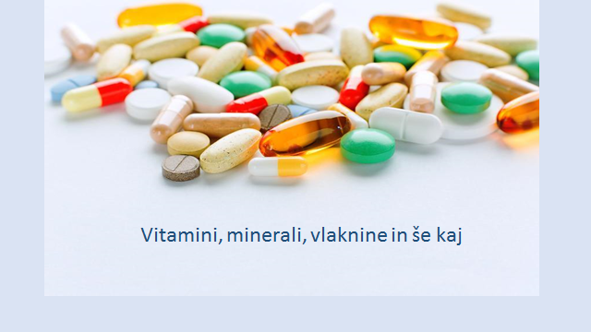

**DIAPOZITIV 45**

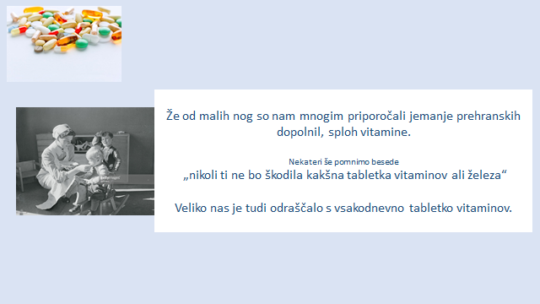

Velikokrat nam že od malih nog svetujejo, da jemljemo prehrambne dodatke, posebej vitaminske.

Veliko nas ima že vgrajene fraze kot so: "nič ne škodi, če vzameš vitaminsko tableto, ali tableto z železom",… in tudi veliko izmed nas je odraščalo na ta način.

**DIAPOZITIV 46**

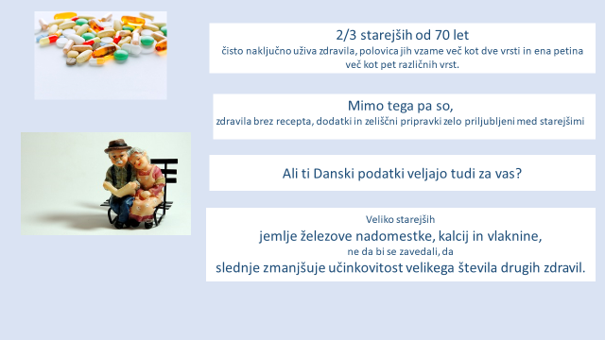

Študije na Danskem so pokazale, da 2/3 starejših od 70 let čisto naključno jemlje zdravila in od tega jih polovica jemlje več kot dve vrsti in petina celo več kot pet različnih vrst zdravil.

Ali ti podatki veljajo tudi za vas?

Še več, zdravila brez recepta, dodatki in zeliščni nadomestki so zelo priljubljeni pri nekaterih starejših osebah.

Veliko starejših uživa železove in kalcijeve nadomestke ter prehranske vlaknine, ne da bi vedeli, da zmanjšujejo učinek številnih zdravil.

**DIAPOZITIV 47**

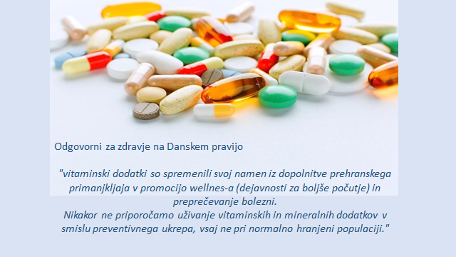

**Izjava odgovornih za zdravje na Danskem:**

*"Vitaminski dodatki so se spremenili iz dopolnitve prehrambnih primanjkljajev v promocijo welness-a (dejavnost k dobremu počutju) in preprečevanju bolezni.*

*Ne moremo priporočati uporabo vitaminskih in mineralnih dodatkov kot preventivnih ukrepov, sploh pa ne ustrezno prehranjeni populaciji".*

Veliko sicer zdravih oseb redno uživa prehranske dodatke predvsem vitaminov in mineralov. Študije kažejo, da so ljudje, ki so že dovolj zdravi brez prehranskih dopolnil.

V veliki večini primerov so tablete popolnoma nepotrebne in bi ta **denar raje uporabili za nakup zdrave hrane.**

Ali vam je to znano?

Ali dnevno uživate dopolnila?

**DIAPOZITIV 48**

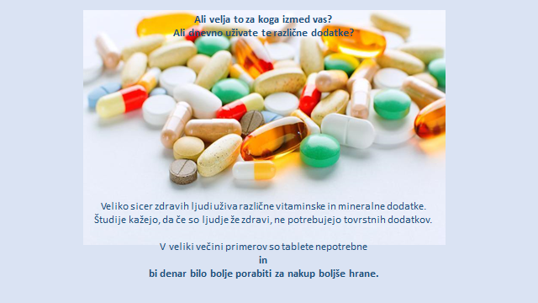

**DIAPOZITIV 49**

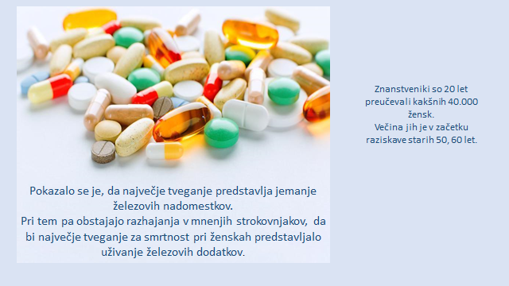

Znanstveniki so opravili 20 letno študijo med 40,000 ženskami.

Ob začetku raziskave jih je večina bila v zgodnjih 50-ih ali 60-ih.

**Raziskava je pokazala naslednje:**

Ženske, ki jemljejo multivitamine, folne kisline, vitamin B6, magnezij, cink in baker, so izpostavljene večjemu tveganju da bodo umrle v času trajanja raziskave, kot pa one, ki tega ne jemljejo.

**DIAPOZITIV 50**

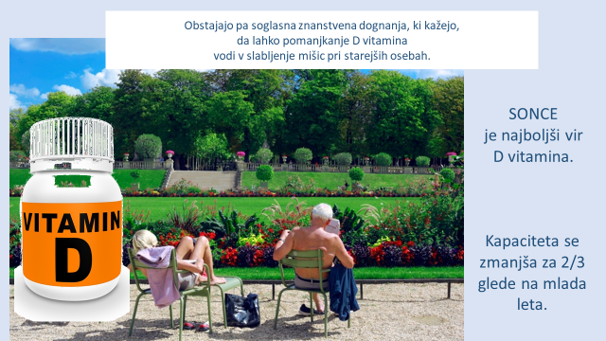

Znanstveni dokazi pravijo, da med starejšimi pomanjkanje D vitamina povzroča šibkost mišic.

Praktično je starejšim zelo težko vnesti priporočeno vrednost D vitamina izključno s hrano in pijačo.

Vitamin D se tvori v koži, ko je le ta izpostavljena soncu. Pri starejših pa učinkovitost kože upade za ¾ v primerjavi z mladimi.

Mimo tega pa se starejši ne izpostavljajo toliko soncu kot se mlajši.

**DIAPOZITIV 51**

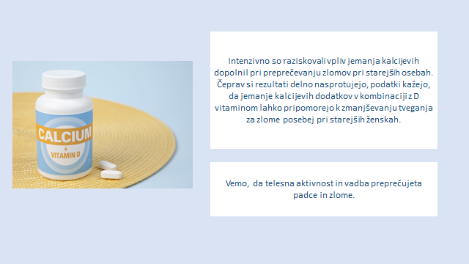

Intenzivne raziskave so bile izvedene med starejšimi glede jemanja kalcijevih dodatkov kot preventive pri zmanjševanju tveganja za zlome.

Rezultati si delno nasprotujejo – ampak vendarle se je pokazalo, da kalcijevi dodatki v kombinaciji z D vitaminom vseeno zmanjšujejo tveganje za zlome, posebej pri starejših ženskah.

**Ne pozabite, da fizična aktivnost in vadba preprečujeta padce, zlome in razvoj osteoporoze.**

**DIAPOZITIV 52**

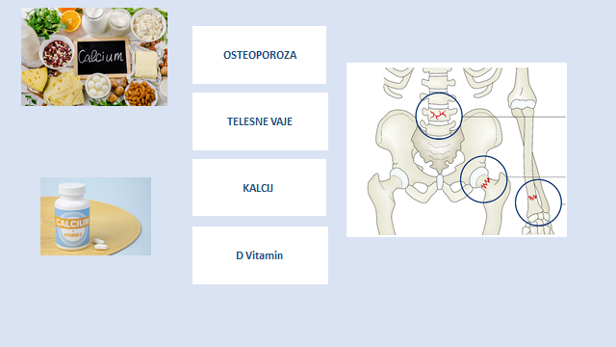

O nevarnosti osteoporoze smo že govorili. Je izziv s katerim se mnogi izmed nas srečujemo. Čeprav predstavlja večjo nevarnost za ženske kot moške, nas pa vendarle ogroža vse.

Tukaj se ne bomo spet poglabljali v ta problem, razen da ponovno izpostavimo dejstvo, da fizična aktivnost in vadba predstavljata pomemben preventivni dejavnik pri zmanjšanju napredovanja osteoporoze.

Največ pa nas bo imelo koristi od uživanja dodatnega kalcija.

**Kalcij in D vitamin** sta tesno povezana z zdravjem kosti. Če jemljemo le kalcij brez vitamina D je tako, kot bi postregli juho brez žlice. Kalcij se težko absorbira brez vitamina D. Ne obstaja pa nobena hrana, ki bi imela obe sestavini v izobilju. Kalcij je v največji meri vsebovan v mleku in mlečnih izdelkih, medtem ko se največ vitamina D nahaja v ribjih maščobah (predvsem sled, skuša, losos) in v sončni svetlobi.

**DIAPOZITIV 53**

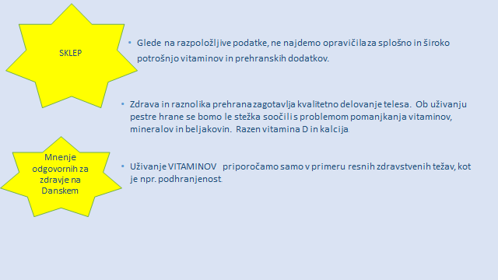

Glede na obstoječe raziskave ne najdemo veliko opravičila za jemanje in široko potrošnjo vitaminskih in prehranskih dodatkov.

Zdrava in raznolika prehrana zagotavlja dobro vzdrževanje telesa. Z raznoliko prehrano bomo težko imeli težave s pomanjkanjem vitaminov, mineralov in beljakovin. Z izjemo vitamina D in kalcija.

Izjava odgovornih za zdravje na Danskem:

*"Jemanje VITAMINOV priporočamo le v primeru, ko gre izključno za medicinske razloge, kot je npr. podhranjenost".*

**DIAPOZITIV 54**

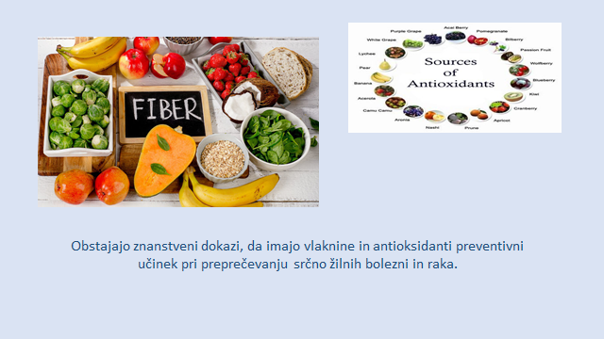

Obstajajo pa tudi znanstveni dokazi, da imajo vlaknine in antioksidanti preventivni učinek na razvoj kardiovaskularnih (srčno žilnih) bolezni in raka.

Zato je vedno dobro pojesti presno, vlaknine vsebujočo hrano, ki pomaga tudi pri prebavi.

**DIAPOZITIV 55**

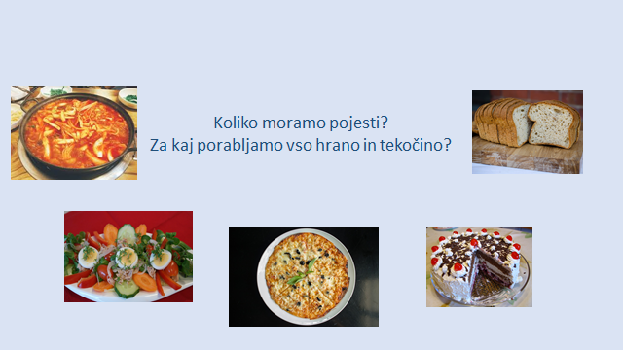

**Osnove:**

Koliko moramo pojesti in spiti?

Koliko moramo pojesti je odvisno od tega kdo smo. Kako smo videti, od naše višine in teže.

**DIAPOZITIV 56**

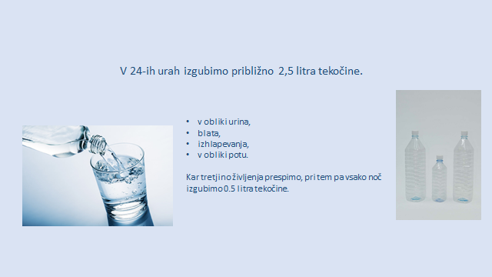

**Človeško telo je med 50 in 60% sestavljeno iz vode.**

Koliko tekočine zaužijete dnevno?

Telo dnevno izloči okrog 2,5 litra tekočine v obliki urina, blata, izhlapevanja in v podobi znoja. Od teh 2,5 litra predstavljata izhlapevanje in znojenje okrog 0,5 litra. Ker prespimo približno 1/3 našega življenja tako samo vsako noč izgubimo 0,5 litra tekočine.

Glede na to, da se center za žejo v naših možganih z leti spreminja, bi bilo dobro, da smo pozorni na to koliko spijemo čez dan. 2,5 litra se zdita kar dosti, če ne čutimo žeje. Zato bodite pozorni koliko dnevno spijete. Lahko skodelico čaja (2 dl) 12 krat dnevno – skoraj na vsako uro in četrt.

**DIAPOZITIV 57**

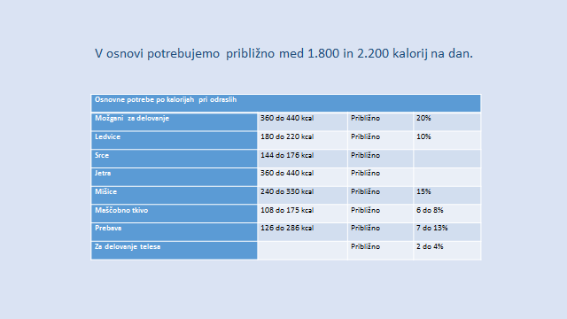

**Nazaj k hrani.**

**Večina nas potrebuje najmanj med 1.800 in 2.200 kcal dnevno.**

V osnovi porabimo to kar jemo za dve stvari.

Večina kar pojemo:

* 2/3 gre za delovanje stroja – telesa, kar je osnovna potreba
* 1/3 predstavlja gorivo za mišice, da lahko počnemo stvari.

Presenečeni bi bili, če bi vedeli koliko kalorij dnevno porabijo naši možgani, ledvice in ostali notranji organi.

**DIAPOZITIV 58**

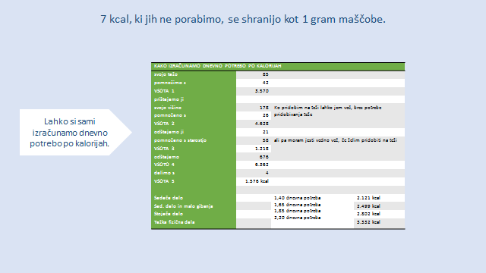

**Zato bi bilo dobro vedeti:**

* koliko kalorij dnevno potrebujete glede na trenuten način življenja
* koliko kalorij pa dnevno dobite glede na vaš trenuten način življenja

To lahko izvemo na zelo preprost način, kot pri preračunavanju beljakovin.

Spet potrebujemo le papir, svinčnik in tehtnico. Na vsakem prehrambnem izdelku piše koliko kalorij vsebuje na 100 gramov.

Obstaja pa tudi natančnejše ocenjevane.

Na voljo imate npr. tale način preračunavanja.

1. Svojo težo pomnožite z 42 = vsota
2. Višino pomnožite s 26 = vsota
3. Starost pomnožite z 21 = vsota
4. Minus standard 626
5. 1 + 2 – 3 -4 = vsota
6. Vsoto točke 5 delite s 4
7. Vsota od 4 je pomnožena s profilom (zelena možnost) ki ustreza vam

**DIAPOZITIV 59**

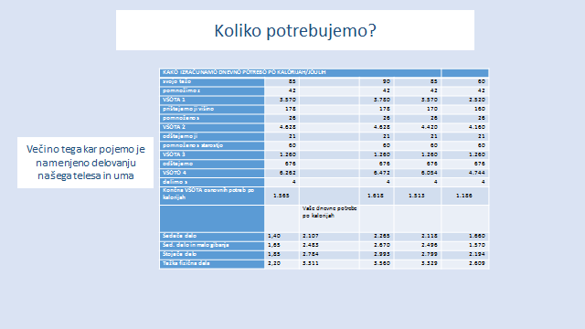

**Primeri potreb glede na tri različne profile**

**Primeri različnih tež in višin**

Večjo težo imamo – več kalorij lahko užijemo preden začne povzročati dvig telesne teže. To je zaradi tega, ker je za telo, ki tehta 80 kg potrebno več energije da se segreje na 370C, kot pa za telo s 60 kg in to 24 ur na dan, 7 dni v tednu, 365 dni na leto.

**Naj udeleženci izračunajo svojo dnevno potrebo po kalorijah z uporabo formalnega in Excelovega modela.**

**DIAPOZITIV 60**

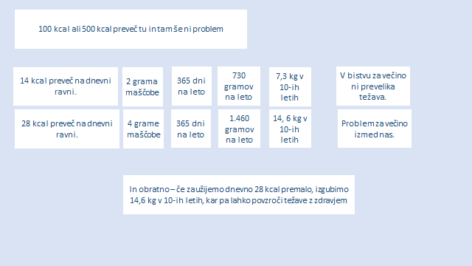

**PREVEČ ali PREMALO NA DAN**

Problem ni v tem, da pojemo preveč naenkrat, pač v tem, če skupaj dnevno pojemo malo preveč ali kanec premalo in se tega sploh ne zavemo.

Težava je tudi v tem, da to na večino izmed nas deluje tako počasi, da sploh ne moremo ugotoviti ali se redimo ali pa hujšamo.

**7 kcal je enako 1 gram maščobe**

Primanjkljaj 14 kalorij dnevno pomeni 1 gram dnevno, to je 730 gramov letno, 7,3 kg v 10-ih letih – to najbrž za večino izmed nas ne bo problem ne glede ali to pomeni povečanje ali zmanjšanje teže za to vrednost.

A primanjkljaj 28 kalorij dnevno, kar pomeni 4 grame, 1460 gramov letno, je 41,6 kg v 10-ih letih, to pa ne bo dobro za nikogar izmed nas.

**"Malo preveč**" ali **"malo premalo"** še ni problem na dnevni ravni. Čisto vsak lahko po potrebi kak dan poje 28 kalorij več. Vendar pa spopadanje z nenadno, neželeno izgubo teže za 5, 10 ali 15 kg, predstavlja večini velike težave.

Tudi naše prehrambne navade se spremenijo, ko se upokojimo – od vsakodnevnih delovnih obvez, do upokojitve.

**POMEMBNO:** nedavna švedska raziskava opravljena med 1300 starejšimi od 65 let, povprečna starost 85 let, je pokazala, da 73% testirancev sodi v rizično skupino. Morda res niso podhranjeni, zagotovo pa imajo premalo "na sebi".

Po 3 letih raziskav se je pokazala korelacija (povezava) med podhranjenostjo, nizkim ITM in umrljivostjo.

**DIAPOZITIV 61**

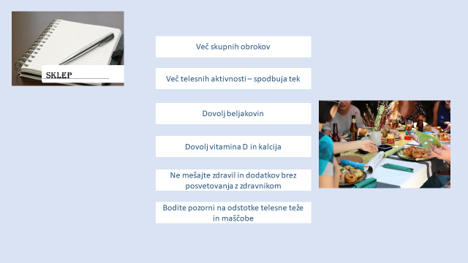

**KAJ STORITI?**

Vi ali kdo drug lahko podate pobudo za pogostejša kosila ali večerje v družbi.

Na Danskem se nevladne organizacije in občine močno osredotočajo na ponudbo različnih priložnosti za druženje in skupno obedovanje.

Večja fizična aktivnost naravno povzroča večjo lakoto.

Pazite na vnos proteinov.

Pazite na dovolj uživanja kalcija z vitaminom D.

Pazite, da ne jemljete skupaj prehranskih dodatkov z zdravili brez posveta s svojim zdravnikom.

Bodite pozorni na svojo težo in delež maščob.

**DIAPOZITIV 62**

